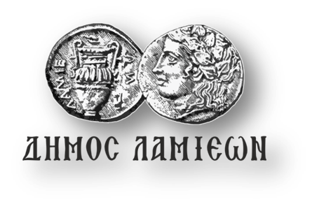  ΠΡΟΣ: ΜΜΕ | 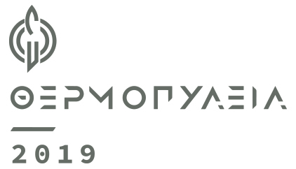  ΔΗΜΟΣ ΛΑΜΙΕΩΝ  Γραφείο Τύπου  & Επικοινωνίας  Λαμία, 21/8/2019

Ξεκινούν στις 25 Αυγούστου τα «Θερμοπύλεια 2019»,
η δική μας γιορτή ιστορίας και πολιτισμού!

Τα Θερμοπύλεια, η δική μας γιορτή Ιστορίας και Πολιτισμού, αποτελούν μια προσπάθεια για ορθολογική ανάδειξη και προβολή του ιστορικού χώρου των Θερμοπυλών αλλά και της πόλης της Λαμίας, μέσω ποικίλων πολιτιστικών δράσεων. Συναυλίες, θεατρική παράσταση, αθλητικές δραστηριότητες είναι τα κομμάτια που συμπληρώνουν τα «Θερμοπύλεια 2019»!
Με τη συναυλία της Γλυκερίας και της Μελίνας Ασλανίδου ξεκινούν στις 25 Αυγούστου τα «Θερμοπύλεια 2019», ενώ θα φιλοξενηθεί και το 1^{ο} Ευρωπαϊκό Στρατιωτικό Πρωτάθλημα Τοξοβολίας CISM, μια σημαντική διοργάνωση Τοξοβολίας με μερικούς από τους καλύτερους τοξοβόλους της Ευρώπης που αποτελεί ταυτόχρονα και το test event για το Παγκόσμιο Στρατιωτικό Πρωτάθλημα Τοξοβολίας που θα πραγματοποιηθεί το 2020, στο πλαίσιο του εορτασμού των 2500 χιλιάδων χρόνων από τη μάχη των Θερμοπυλών. Πρόκειται για μια συνδιοργάνωση του Ανώτατου Συμβουλίου Αθλητισμού Ενόπλων Δυνάμεων (ΑΣΑΕΔ), της Ελληνικής Ομοσπονδίας Τοξοβολίας και του Δήμου Λαμιέων και θα πραγματοποιηθεί από την Τετάρτη 28 έως και το Σάββατο 31 Αυγούστου 2019.
Το Ευρωπαϊκό Στρατιωτικό Πρωτάθλημα με τη συμμετοχή περίπου 100 αθλητών θα φιλοξενηθεί στο Δημοτικό Στάδιο Καμαρίτσας με ελεύθερη είσοδο για τους φιλάθλους, ενώ στο πρόγραμμα ξεχωρίζει η τελετή απονομή και ο αγώνας επίδειξης μικτών κρατών, το Σάββατο 31 Αυγούστου το απόγευμα στο μνημείο του Λεωνίδα στις Θερμοπύλες, σε ένα εντυπωσιακό σκηνικό για αγώνα Τοξοβολίας και με πολλά συμβολικά μηνύματα.
Στη συνέχεια, θα πραγματοποιηθεί η θεατρική παράσταση «Το παιδί που τόλμησε» μια συμπαραγωγή της παιδικής σκηνής του ΔΗΠΕΘΕ Ρούμελης και του “Εργοστασίου Ονείρου” σε κείμενο και σκηνοθεσία του Δημήτρη Πιέτρη, η Πορεία Τιμής και η Ποδηλατοδρομία «ΛΕΩΝΙΔΑ ΤΡΟΠΑΙΟΝ» σε συνδιοργάνωση με το Σύλλογο “Λεωνίδα Τρόπαιον”, ενώ η αυλαία θα πέσει με τη συναυλία έντεχνου τραγουδιού από τους “Musicanti” και την κιθαριστική ορχήστρα Λαμίας “Guitarodais” του Ωδείου “Εν Ωδαίς” .

Το πρόγραμμα των «Θερμοπυλείων 2019» περιλαμβάνει αναλυτικά:

- Κυριακή 25 Αυγούστου, ώρα: 20:30
Συναυλία της Γλυκερίας και της Μελίνας Ασλανίδου. Θα υπάρχουν δωρεάν λεωφορεία που θα αναχωρήσουν την Κυριακή στις 8.00 το βράδυ από την πλατεία Πάρκου (έμπροσθεν Eurobank). Δηλώσεις συμμετοχής στο τηλέφωνο 22313 51005.
Κέντρο Ιστορικής Ενημέρωσης Θερμοπυλών (Ελεύθερη είσοδος)
- 28 Αυγούστου – 31 Αυγούστου
1ο Ευρωπαϊκό Στρατιωτικό Πρωτάθλημα Τοξοβολίας CISM σε συνδιοργάνωση του ΑΣΑΕΔ, της Ελληνικής Ομοσπονδίας Τοξοβολίας και του Δήμου Λαμιέων.
- Τετάρτη 28 Αυγούστου, ώρα: 18:30 - Τελετή έναρξης στο Μνημείο του Λεωνίδα
- Πέμπτη 29 έως Σάββατο 31 Αυγούστου - Διεξαγωγή Αγώνων Τοξοβολίας στο Δημοτικό Στάδιο Καμαρίτσας
- Σάββατο 31 Αυγούστου, ώρα: 17:15 - Τελετή λήξης στο Μνημείο του Λεωνίδα
(Ελεύθερη είσοδος)
- Τρίτη 3 Σεπτεμβρίου, ώρα: 20:30
Θεατρική παράσταση «Το παιδί που τόλμησε» μια συμπαραγωγή της Παιδικής Σκηνής του ΔΗΠΕΘΕ Ρούμελης και του “Εργοστασίου Ονείρου” σε κείμενο και σκηνοθεσία του Δημήτρη Πιέτρη.
Θερινό Δημοτικό Θέατρο Λαμίας (Ελεύθερη είσοδος)
- Κυριακή 22 Σεπτεμβρίου, ώρα εκκίνησης: 09:00
Πορεία Τιμής «ΛΕΩΝΙΔΑ ΤΡΟΠΑΙΟΝ» σε συνδιοργάνωση με το σύλλογο “Λεωνίδα Τρόπαιον”
Κέντρο Ιστορικής Ενημέρωσης Θερμοπυλών.
- Κυριακή 22 Σεπτεμβρίου , ώρα εκκίνησης: 10:30
Ποδηλατοδρομία «ΛΕΩΝΙΔΑ ΤΡΟΠΑΙΟΝ» σε συνδιοργάνωση με το σύλλογο “Λεωνίδα Τρόπαιον”
Οδός Δροσοπούλου
- Κυριακή 22 Σεπτεμβρίου, ώρα: 20:30
Συναυλία έντεχνου τραγουδιού με τους “Mousicanti”, Πύρρος Πουλίτσας (κιθάρα, λαούτο), Γρηγόρης Αγραφιώτης (κιθάρα, τραγούδι), Δημήτρης Καραγιώργος (ντραμς), Δημήτρης Πήχας (μπάσο) και την κιθαριστική ορχήστρα Λαμίας “Guitarodais” του Ωδείου “Εν Ωδαίς”.
Θερινό Δημοτικό Θέατρο Λαμίας (Ελεύθερη είσοδος)

Από το Γραφείο Τύπου

